Nombre de la actividad: Entrega de Material Lúdico y de Higiene para los Niños y Niñas de los diferentes CAFPIM.
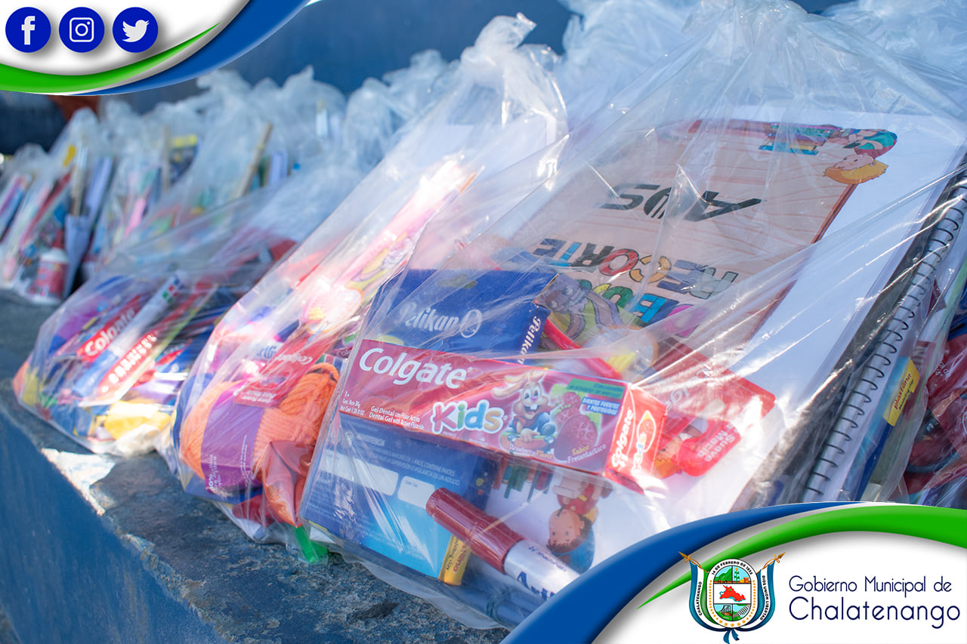
Actividad: Gracias al apoyo de PLAN INTERNACIONAL, esta tarde nuestro alcalde municipal Dr. José Rigoberto Mejía, realizó entrega de material lúdico y de higiene personal a los niños y niñas del Círculo de Atención para la Primera Infancia Municipal (CAFPIM) en los centros escolares de Reubicación 1, 2 y 3, Caserío el Limón, Plan de las Mesas y Caserío los Amates. Fecha: 24 de noviembre de 2020. Ubicación: CAFPIM, Reubicación 1, 2 y3, Plan de las Mesas 1, Caserío El Limón y Caserío Los Amates. Hora: 9:00am.

